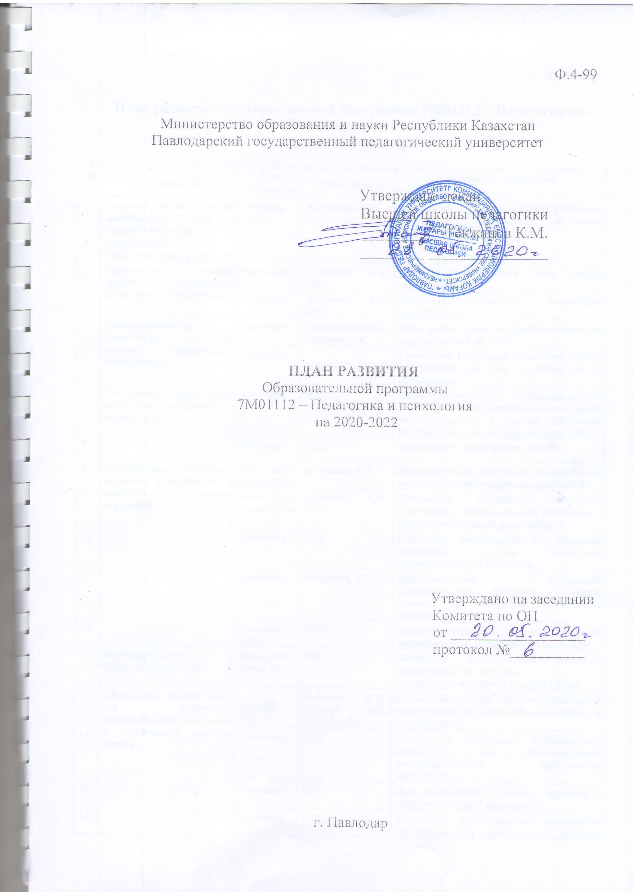

Ф. 4-100

План развития образовательной программы 7М01112 – Педагогика и психология
на 2020-2022 г.г.

№  п/п | Мероприятия | Срок исполнения | Ответственные | Механизм реализации
1 | Внешняя оценка качества деятельности вуза и удовлетворенности потребителей образовательных услуг | Февраль, 2021 г. | Аплашова А.Ж.,  Колюх О.А. | Подготовка к аккредитационному мониторингу результатов реализации образовательной программы
2 | Реализация политики приема и сохранности контингента магистрантов | Ежегодно | Аплашова А.Ж., Рахимжанова А.Б. | Довести индикативный план набора магистрантов
3 |  | Ежегодно. | Аплашова А.Ж., Рахимжанова А.Б. | Обеспечение сохранности контингента магистрантов
4 | Профессиональная ориентация, агитация, ранняя профилизация магистрантов | Ежегодно | Рахимжанова А.Б.  ППС кафедры | Доля охвата вузов профориентационными мероприятиями до 100%
5 |  | Ежегодно | Рахимжанова А.Б.  ППС кафедры | Проведение имиджевых публикации в СМИ  выступления на ТВ и радио до 7 мероприятий
6 | Обеспечение рынка труда конкурентоспособными специалистами | Ежегодно | ППС кафедры | Доля выпускников, обучившихся по государственному образовательному заказу, трудоустроенных в первый год после окончания вуза по специальности до 100%
7 |  | Ежегодно | ППС кафедры | Успеваемость магистрантов до 95%
8 | Модернизация содержания высшего образования в контексте мировых тенденций | Июнь 2020г  Июнь 2021г | Аплашова А.Ж., Демиденко Р.Н. | Образовательная программа, разработанная на основе профессиональных стандартов
9 |  | Июнь 2020г  Июнь 2021г | Аплашова А.Ж., Жанзакова М.К., Утегенова М.С. | Обновление элективных дисциплин, введённых в образовательные программы с учетом рекомендаций работодателей
10 |  | Ежегодно | ППС | Подготовка специалистов по программе полиязычия (курсы повышения квалификации) – 2 ППС в год
11 |  | Ежегодно | Аплашова А.Ж., Демиденко Р.Н. | Корректирование содержания образовательных программ с учетом перехода на обновленное содержание образования
12 |  | Сентябрь 2020г | ППС | Увеличить долю ППС, ведущих занятия по дисциплинам на английском языке до 25%
13 | Информационные и библиотечные ресурсы | Июнь 2020  Июнь 2021 | Жалмагамбетова Б.Ч. | Количество разработанных цифровых образовательных: ресурсов  - электронные учебные издания 1 в год
14 | Обеспечение вклада науки для ускоренной диверсификации экономики и устойчивого развития страны | Декабрь 2020 | Аплашова А.Ж., Шадрин Н.С., Колюх О.А. | Кол-во лабораторий, сертифицированных и аккредитованных центрами аккредитации и сертификации
15 |  | ежегодно | ППС кафедры | Участие в конкурсных мероприятиях, проводимых в вузе и стимулирующих исследовательскую деятельность магистрантов
16 |  | Ежегодно | ППС кафедры | Доля публикаций в научных журналах с ненулевым импакт-фактором

